Е.Л. Шварц «Сказка о потерянном времени»
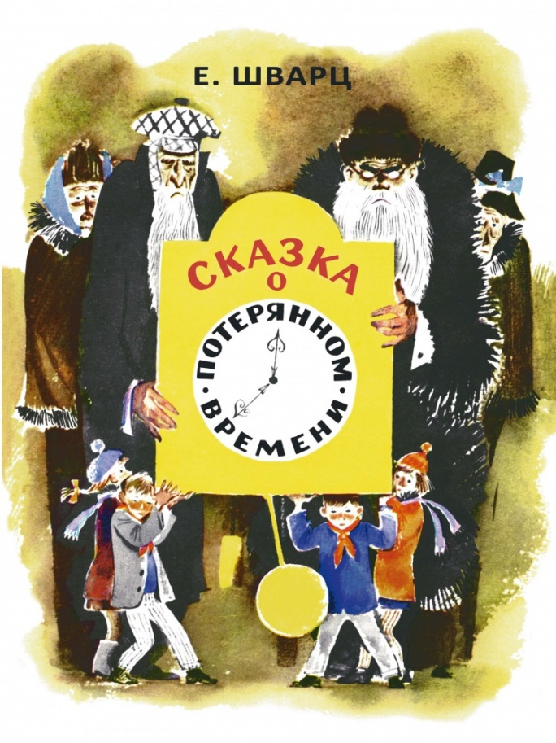
Свое произведение Шварц «Сказка о потерянном времени» написал еще в 1940 году. Однако издано оно было только через пять лет в детском журнале «Мурзилка».
По мотивам произведения было снято несколько фильмов, в том числе и мультипликационный одноименный фильм 1978 года.
Сегодня «Сказка о потерянном времени» включена в школьную программу, а также переведена на многие иностранные языки. Книга Евгения Шварца «Сказка о потерянном времени» известна уже не одному юному поколению в нашей стране. На ней выросли многие дедушки и бабушки нынешних детей. Поэтому вполне закономерно, что интерес к ней не убывает, а само произведение заняло высокое место среди самых интересных книг для детей. Более того, оно занимает одно из лидирующих мест списке лучших сказок.

Фантастика как жанр - https://mir-fantastiki.ru/stati/fantastika-zhanry-podzhanry-kratkaya-kharakteristika-k-nim.html
Краткое содержание – http://chitatelskij-dnevnik.ru/kratkoe-soderzhanie/shvarc/poteryannoe-vremya
Полный текст - http://rubook.org/book.php?book=150944&page=1
Биография автора – http://www.skazka.com.ru/bio/evgenii-shvarc
Другие сказки автора - http://skazkibasni.com/evgenij-shvarc
Аудиокнига - https://audioknigi.club/shvarc-evgeniy-skazka-o-poteryannom-vremeni
Экранизация – фильм - https://www.ivi.ru/watch/54006
мультфильм - http://mults.info/mults/?id=1860

Проверь себя:
http://skazvikt.ucoz.ru/publ/32-1-0-871
http://kupidonia.ru/viktoriny/viktorina-po-skazke-skazka-o-poterjannom-vremeni

